TRƯỜNG THCS TÙNG THIỆN VƯƠNG
MÔN ÂM NHẠC- KHỐI 7
Tuần 21: từ ngày 14/02/2022 đến 19/02/2022

TIẾT 21: TẬP ĐỌC NHẠC SỐ 6 “ XUÂN VỀ TRÊN BẢN”

NỘI DUNG | GHI CHÚ
Hoạt động 1: Đọc tài liệu và thực hiện các yêu cầu. | - Học sinh theo dõi clip bài hát và học hát theo đường link:  https://www.youtube.com/watch?v=om-y7SlRlrw&t=9s  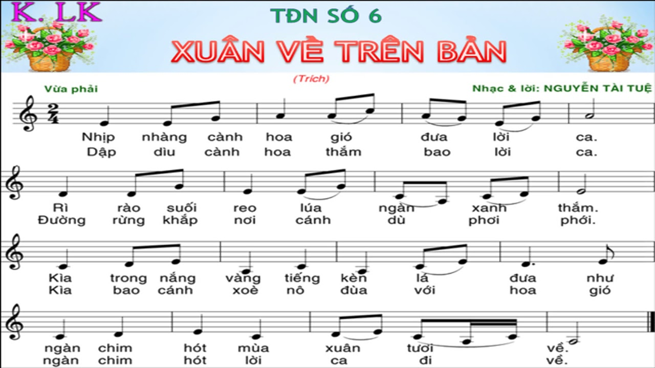  Học sinh mở tập chép bài tập đọc nhạc và các nội dung sau vào tập  * Phân tích bài:  - Bài tập đọc nhạc số 6 “Xuân về trên bản” nhạc và lời Nguyễn Tài Tuệ.  - Bài hát nhịp 2/4.  - Kí hiệu âm nhạc dấu luyến.  - Trường độ gồm nốt trắng, nốt đen, nốt móc đơn, đen chấm dôi.  - Cao độ gồm la, đô, rê, mi.
Hoạt động 2: Kiểm tra, đánh giá quá trình tự học. | - Tìm hiểu nội dung bài và trả lời các câu hỏi sau:  + Tác giả của bài hát là ai?  + Viết ở nhịp mấy?  + Kí hiệu âm nhạc là gì?  + Trường độ gồm những hình nốt nào?  + Cao độ gồm những nốt nào?
Hoạt động 3: Thực hành | - Học sinh hát tên nốt và lời bài TĐN kết hợp đánh nhịp.
* Dặn dò: Vào K12online: xem tài liệu, nội dung bài,…
- Mọi ý kiến thắc mắc cần giải đáp các em liên hệ qua giáo viên bộ môn hướng dẫn:
Giáo viên | Lớp dạy | Zalo | Email
Huỳnh Thu Hiền | 7/1 --> 7/12 | 0937130097 | hiensinh@gmail.com

